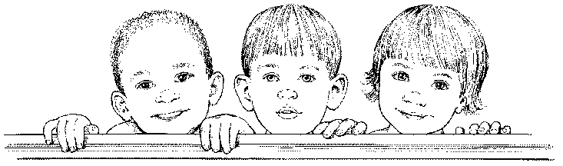

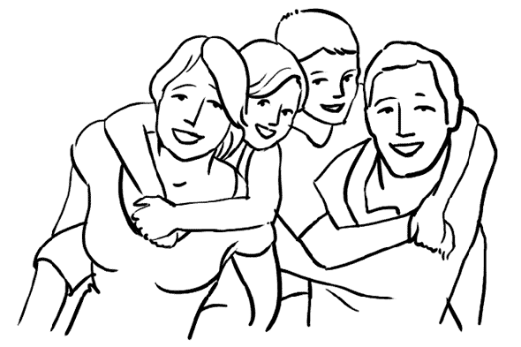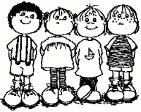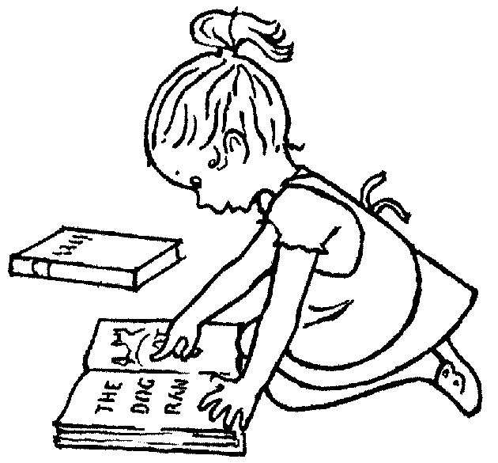

Ученикам, чтобы преуспеть, надо догонять тех, кто впереди, и не ждать тех, кто позади.
Аристотель

ЧТО ТАКОЕ ПРАВОНАРУШЕНИЕ?
Правонарушение - это общественно опасное, виновное, противоправное деяние, наносящее вред личности, обществу, государству.
Правонарушение совершается людьми - дееспособными субъектами права.
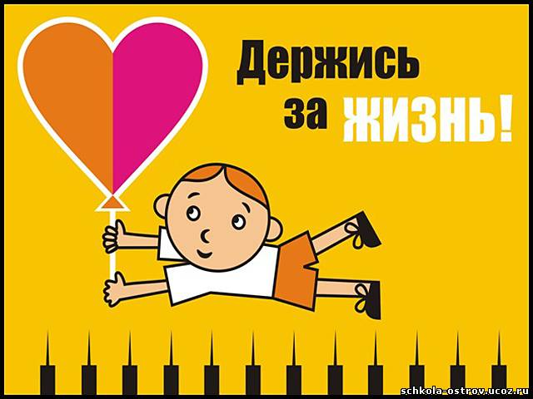
ВИДЫ ПРАВОНАРУШЕНИЙ
ПРОСТУПКИ
ПРЕСТУПЛЕНИЯ
ПРАВОНАРУШЕНИЯ
Преступлениями называются общественно опасные виновные деяния, предусмотренные уголовным законодательством. За преступления применяются наказания наиболее строгие меры государственного принуждения, существенно ограничивающие статус лица, признанного виновным в совершении преступления (лишение свободы или ограничение свободы, длительный срок исправительных работ и т.п. тяжелые наказания). Уголовное наказание применяется не только за совершение преступления, но и за покушение, приготовление, соучастие, а также за укрывательство и недонесение о преступлении.
Проступками называются виновные противоправные деяния, не являющиеся общественно опасными, влекущие применение не наказаний, а взысканий. Проступки бывают: административными; дисциплинарными; гражданско-правовыми и процессуальными.
За совершенное правонарушение лица несут юридическую ответственность.
Профилактика правонарушений среди несовершеннолетних в школе осуществляется на основании закона РФ «Об основах системы профилактики, безнадзорности и правонарушений несовершеннолетних №120 ФЗ»

